Bublina

Cílem pracovního listu je poskytnout dětem možnost vyrobit si vlastní bublifuk.
- Bublina

______________________________________________________

Ve videu byly představené různé bubliny. Nyní si představíme tři recepty:

- Recept na rychlý bublifuk:

- 2 lžíce jaru
- půl sklenice vody
Vše smícháme a za pomoci brčka vyfukujeme bubliny.

- Recept na velké bubliny, které „vyfukujeme“ za pomoci obruče nebo provázku a proudu vzduchu:

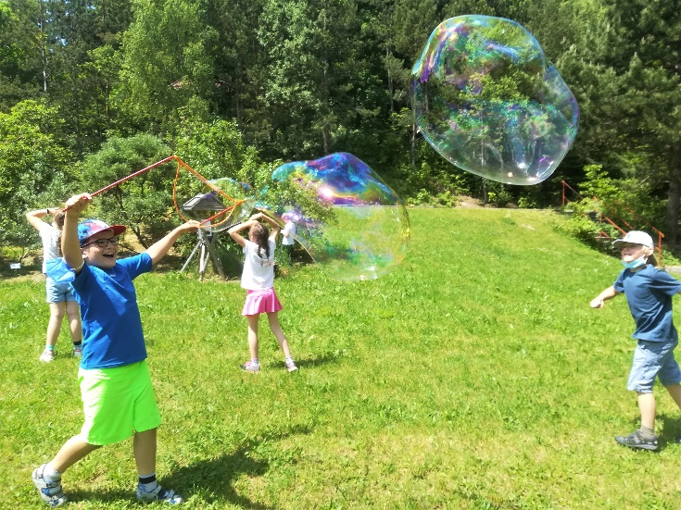
- 10 dílů destilované vody
- 3 díly jaru
- 1 díl glycerinu (v lékárně koupíme glycerol 85%)
Vše smícháme a necháme 1 den odstát.
Po nalití do kbelíku necháme ještě 15 min. stát a můžeme dělat bubliny.

- Recept na zimní zmrzlé bubliny
- 200 ml teplé vody
- 35 ml kukuřičného sirupu
- 35 ml saponátu na nádobí
- 2 polévkové lžíce cukru

Vše smícháme a směs strčíte na 10 minut do mrazáku. Teple se oblečeme a jdeme ven vyfukovat bubliny. Čím je větší mráz, tím se nám bubliny lépe daří. Výhodné je brčkem bubliny vyfukovat na sklo, plech…
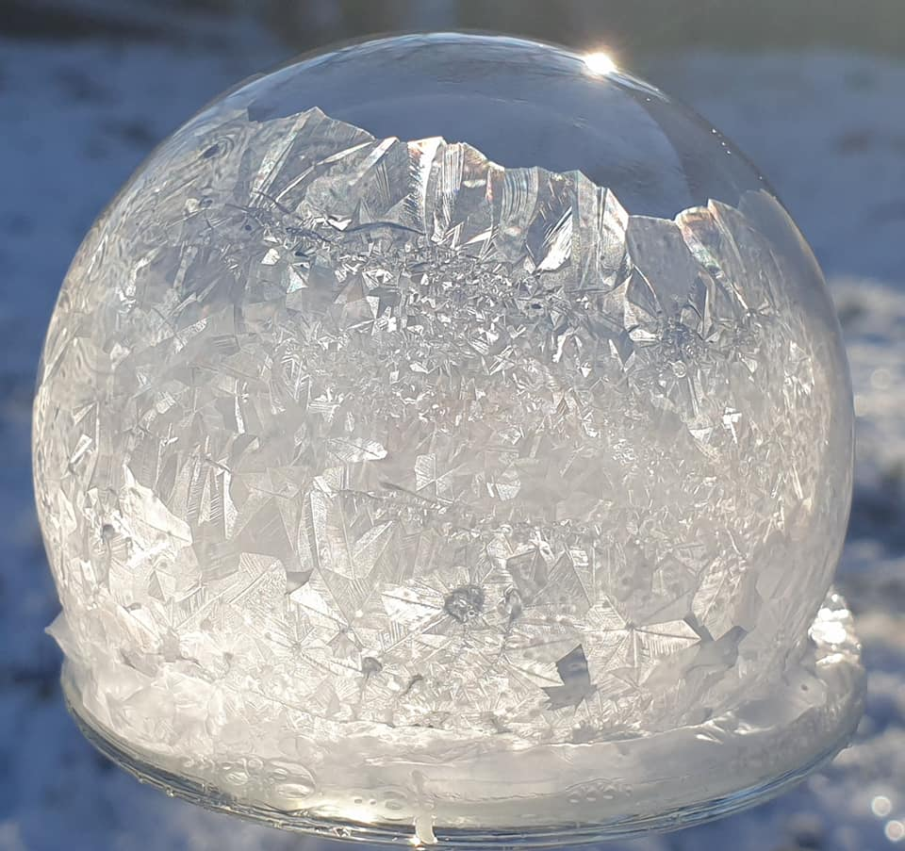
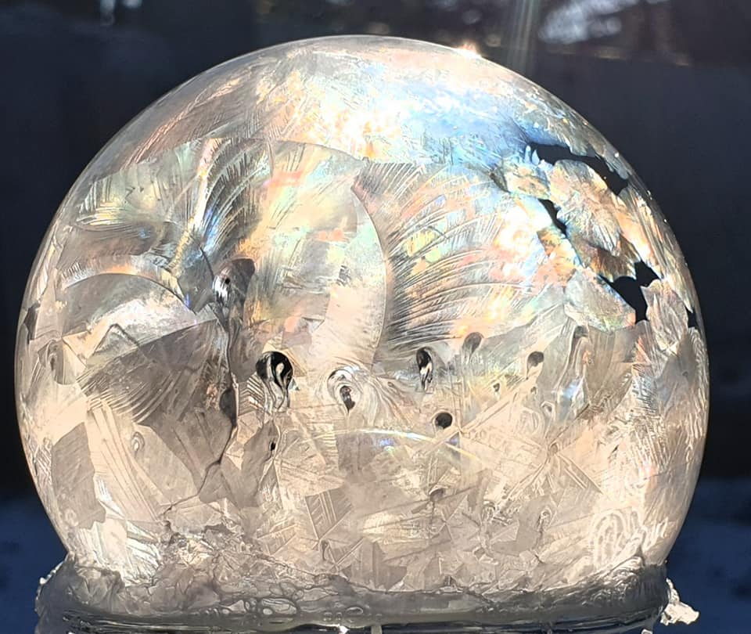

Co jsem se touto aktivitou naučil/a:
………………………………………………………………………………………………………………………………………………………………………………………………………………………………………………………………………………………………………………………………………………………………………
Autor: Andrea Tláskalová
Toto dílo je licencováno pod licencí Creative Commons [CC BY-NC 4.0]. Licenční podmínky navštivte na adrese [https://creativecommons.org/choose/?lang=cs].

